Seconde  Thème : La santé   | ECE : Notion de précision par l’étude d’un ECG

DESCRIPTIF DE SUJET DESTINE AU PROFESSEUR

Compétences exigibles du B.O. | Diagnostic médical : analyse de signaux périodiques (ex : ECG).  période, fréquence, tension maximale, tension minimale. | Connaître et utiliser les définitions de la période et de la fréquence d’un phénomène périodique.  Identifier le caractère périodique d’un signal sur une durée donnée.  Déterminer les caractéristiques d’un signal périodique.
Tâches à réaliser par le candidat | Dans ce sujet on demande au candidat de :  - réaliser des électrocardiogrammes ;  - exploiter ses résultats et exercer un regard critique sur les valeurs obtenues et la précision des mesures.
Compétences évaluées  Coefficients respectifs | Cette épreuve permet d'évaluer les compétences :  - Analyser (ANA) ; coefficient 1  - Réaliser (REA) ; coefficient 2  - Valider (VAL) ; coefficient 3
Préparation du poste de travail | Prévoir :  - Poste informatique équipé du logiciel Latis Bio et du transmetteur électrophysiologique ECGPHY-V6  - 3 électrodes prégélifiées par binôme  - Alcool à 70° + coton
Déroulement de l’épreuve  Gestion des différents appels | Minutage conseillé :  - ANA (15 min)  - REA (30 min)  - VAL (45 min)  Il est prévu 3 appels obligatoires de la part du candidat.  Lors de l’appel 1, l’examinateur vérifie les calculs concernant la précision des mesures pour le bloc de branche gauche.  Lors de l’appel 2, l’examinateur vérifie les deux enregistrements d’ECG  Lors de l’appel 3, l’examinateur vérifie les calculs de période, fréquence et rythme cardiaque, les propositions concernant la précision des mesures et le choix des réglages.  Le professeur observe le candidat en continu. Dans la partie « réaliser » le professeur est attentif sur la façon dont le candidat évolue dans l’environnement du laboratoire, organise son poste de travail, utilise le matériel avec pertinence, respecte les procédures et les règles de sécurité.
Auteur | Nathalie REAU – lycée Jean Zay – Orléans (45)

LISTE DE MATÉRIEL DESTINÉE AUX PROFESSEURS ET AU PERSONNEL DE LABORATOIRE

Pour chaque poste

Paillasse élèves :
- Poste informatique équipé du logiciel Latis Bio et du transmetteur électrophysiologique ECGPHY-V6
- 3 électrodes prégélifiées par binôme

Paillasse professeur :
- Alcool à 70° + coton

Documents mis à disposition des élèves :
- Notice du logiciel proposée en annexe de ce fichier

Particularités du sujet, conseils de mise en œuvre

Aucune

Utilisation du logiciel Latis Bio

Ouvrir votre cession sur le réseau.

Aller dans Programmes, choisir Eurosmart puis Latis Bio.

Lorsque le logiciel s’ouvre, cliquer sur la fenêtre Latis Bio pour l’utiliser.

Cliquer sur ECG pour réaliser un électrocardiogramme : fenêtre ci-dessous.
Cliquer ici pour superposer deux courbes
Chronomètre
Réglage du nombre de points
Cliquer sur la flèche bleue pour démarrer l’enregistrement.

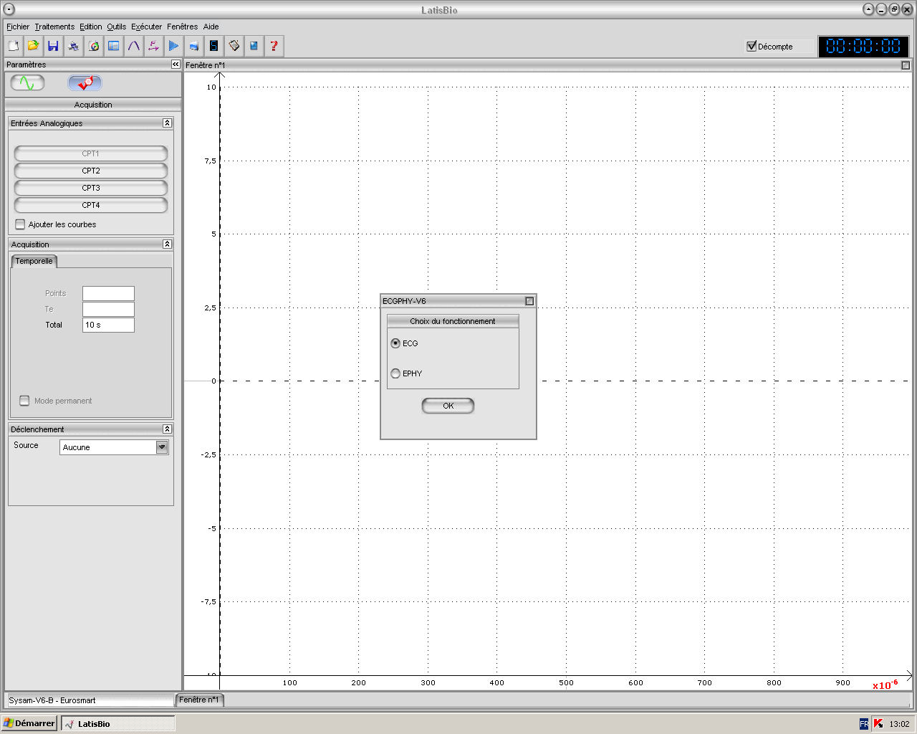

Réglage de la durée d’acquisition

La durée séparant deux mesures s’appelle Te (vous devez taper sa valeur puis valider).

Bien respecter les couleurs des électrodes
Et
Ne pas bouger durant l’enregistrement !

Comment relier les points de la courbe :

Cliquer sur l’icône verte, double-cliquer sur ECG (courbes) choisir le style « trait »
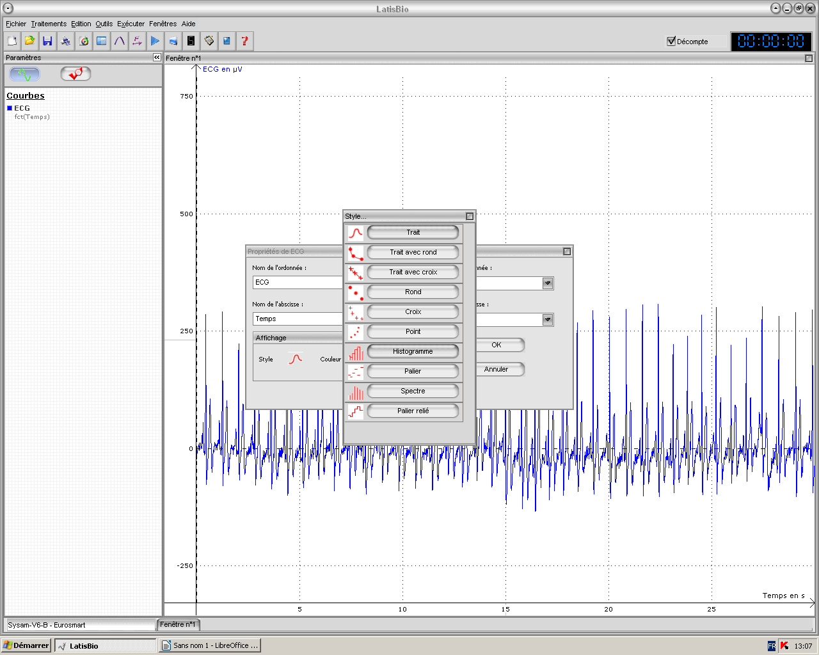

Vous pouvez cliquer sur l’axe des abscisses ou des ordonnées, maintenir et déplacer la souris pour modifier l’échelle et zoomer sur l’enregistrement

Pour effectuer une mesure sur le graphique : clic droit sur le graphique puis « réticule ».
Si vous souhaitez avoir la valeur du nombre de battements par minute (rythme cardiaque) :
Choisir : « Traitements » puis « calculs spécifiques » : fréquence cardiaque
Cliquer sur ECG dans la colonne courbes puis la faire glisser dans la fenêtre ECG
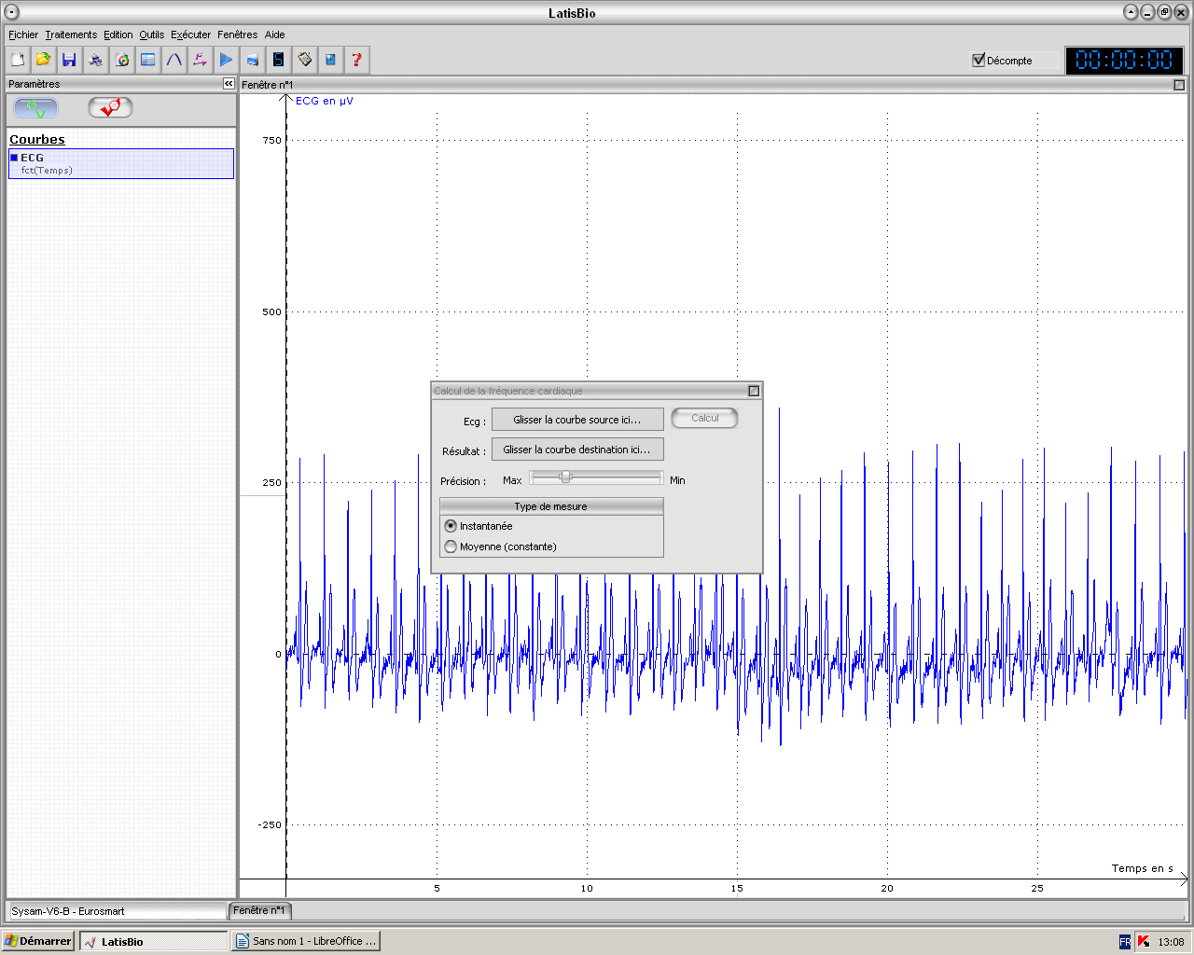

Choisir « moyenne » puis cliquer sur « calcul » pour obtenir la valeur du nombre de battements par minute.

ÉNONCÉ DESTINÉ AU CANDIDAT

Compétences travaillées (capacités et attitudes) :
ANA
REA
VAL
20
- ANA : Réfléchir à la précision des mesures lors d’un enregistrement.
- REA : Suivre un protocole, réaliser des mesures et des calculs sur logiciel.
- VAL : Exploiter les résultats en effectuant des calculs.

CONTEXTE

Vous avez la chance, en tant qu’élève de seconde, d’effectuer un stage chez un cardiologue. Le principal outil pour étudier les symptômes des patients est l’électrocardiogramme ou ECG.
Il vous propose aujourd’hui de réaliser votre électrocardiogramme et de déterminer si vous présentez l’un des symptômes proposés.

DOCUMENTS A VOTRE DISPOSITION

Document 1 : Principe de l’électrocardiogramme
L’électrocardiogramme permet de diagnostiquer des troubles du rythme cardiaque, des infarctus, des malformations, … Il s’agit d’un examen indolore réalisé en plaçant des électrodes sur le corps. Les signaux électriques provenant du cœur sont recueillis et amplifiés.
Cinq points correspondant aux ondes P, QRS, T sont notés sur l’ECG ci-dessous.
Au niveau de P : contraction des oreillettes
Au niveau de QRS : contraction des ventricules
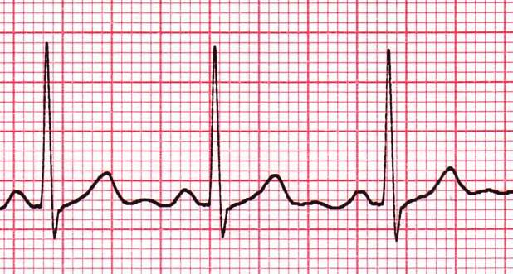
Au niveau de T : les ventricules reviennent au repos, ils se remplissent à nouveau de sang.
P R T

Q S

Document 2 : Fréquence cardiaque et rythme cardiaque
La fréquence cardiaque f correspond au nombre de battements par seconde. Elle se mesure en Hertz.
Le rythme cardiaque est le nombre de battements par minute. Il est indiqué en bpm. Attention, le logiciel écrit fréquence cardiaque pour calculer le rythme cardiaque.

Document 3 : Electrocardiogrammes de trois patients du cardiologue
Le rythme du premier est de 105 bpm, supérieur à 100 battements par minute. L’ECG permet de déterminer le type de tachycardie dont souffre le patient. En effet une tachycardie sinusale est sans danger alors qu’une tachycardie auriculaire peut conduire dans certains cas à une mort subite.
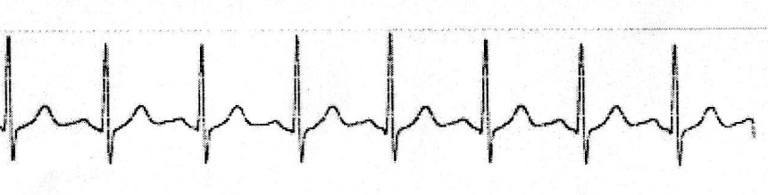
Le second a un rythme inférieur à 60 bpm. Il s’agit d’une bradycardie. Cependant la valeur peut être inférieure s’il s’agit d’un très bon sportif.
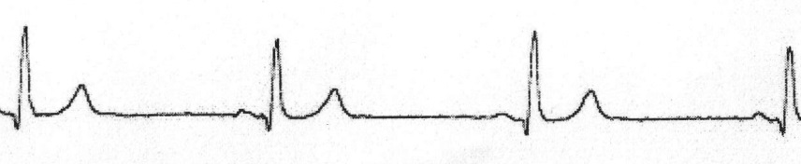
Le troisième présente un bloc de branche gauche. Ce problème ne correspond pas à un rythme cardiaque particulier mais sur l’ECG on observe, entre autres, une largeur du pic QRS bien plus importante, supérieure ou égale à 0,12 s. Ce problème peut aboutir, dans certains cas, à la pose d’un pace-maker.
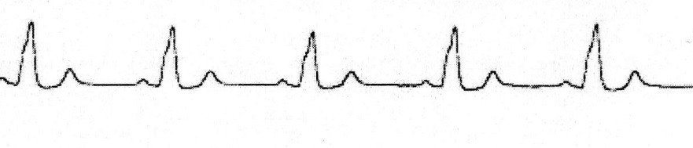
Document 4 : Précision sur les mesures avec le logiciel Latis Bio
Lors d’un enregistrement, si la durée totale est de 10 s et le nombre de points est de 10, le logiciel enregistre une mesure chaque seconde. (Te = 10/10 = 1 s)
Si le nombre de points est de 100 pour la même durée de 10 s, il enregistre une mesure toutes les 0,1 s.
(Te = 10 /100 = 0,1 s)
Cette durée Te s’appelle la durée d’échantillonnage. Le nombre de points que l’on peut choisir est compris entre 10 et 32 000.

TRAVAIL A EFFECTUER

- Evaluer la précision d’un ECG pour faire un diagnostic de bloc de branche gauche (15 minutes conseillées)

Quelle est la durée en ms d’une onde QRS lors d’un bloc de branche gauche, cité dans le doc. 3 ?

……………………………………………………………………………………………………………………………………………………………………………

On envisage de réaliser un enregistrement de 30 s et de 1000 points pour mettre en évidence un bloc de branche gauche. Sera-t-il suffisamment précis pour montrer cette pathologie ? Justifier votre démarche par des calculs.

..................................................................................................................................................................................

……………………………………………………………………………………………………………………………………………………………………………

……………………………………………………………………………………………………………………………………………………………………………

APPEL N°1 | Appeler le professeur pour lui présenter l’exploitation ou en cas de difficulté.
- Réalisation des branchements des électrodes et de l’électrocardiogramme (30 min conseillées)

  - Brancher les électrodes en respectant les couleurs : électrode verte sur l’intérieur du poignet droit, électrode rouge sur l’intérieur du poignet gauche, électrode noire sur l’extérieur de la cheville gauche au dessus de l’os.
Réaliser l’enregistrement de l’ECG sur 30 s avec 10 000 points de mesure à l’aide de la fiche d’utilisation du logiciel. Calculer la durée d’échantillonnage Te qui correspond à ces données et taper sa valeur dans la case Te, puis valider.
  - Réaliser un autre enregistrement, en choisissant d’abord « ajouter les courbes » (voir fiche) pour qu’elles se superposent, toujours sur 30 s mais avec 1 000 points. Calculer la nouvelle valeur de Te, la taper et la valider.
  - Déterminer le nombre de battements cardiaques par minute à l’aide du logiciel (voir fiche) pour les deux enregistrements, les noter ci-dessous.
Rythmes des ECG 1 et ECG 2 : ………………………………………………………………………………………………………

APPEL N°2 | Appeler le professeur pour lui présenter les mesures ou en cas de difficulté.

- Exploitation des mesures (45 minutes conseillées)

  - En s’appuyant sur les enregistrements réalisés, déterminer le plus précisément possible la valeur de la période T₁ pour l’ECG 1 et T₂ pour l’ECG 2, expliquer la démarche. (Il faudra s’aider de la fiche d’utilisation pour les mesures à l’aide du réticule).

……………………………………………………………………………………………………………………………………………………………………………

……………………………………………………………………………………………………………………………………………………………………………

  - Déduire des résultats de la question 2.1, votre rythme cardiaque en détaillant les étapes de calcul. (Effectuer ces calculs pour les deux enregistrements.)
Les enregistrements réalisés correspondent-ils à l’un des symptômes cités au doc 3 ? Expliquer.

……………………………………………………………………………………………………………………………………………………………………………

……………………………………………………………………………………………………………………………………………………………………………

………………………………………………………………………………………………………………………………………………………………………..…

  - Comparer l’allure des enregistrements ECG1 et ECG2 obtenus, la modification du nombre de points de 10 000 à 1 000 a-t-elle, selon vous, apporté une meilleure précision ? Justifier.

………………………………………………………………………………………………………………………………………………………………………….

…………………………………………………………………………………………………………………………………………………………………………..

  - Comparer le rythme cardiaque de l’ECG 1 obtenu avec l’ordinateur et celui obtenu par les mesures. Puis faire de même avec l’ECG 2. A quoi peuvent être dus les écarts dans chaque cas ? Ces résultats confirment-ils la réponse obtenue au 2.3 ?

………………………………………………………………………………………………………………………………………………………………………….

…………………………………………………………………………………………………………………………………………………………………………..

APPEL N°3 | Appeler le professeur pour lui présenter les résultats ou en cas de difficulté.

REPÈRES POUR L’ÉVALUATION

Le candidat est en situation d’évaluation, l’examinateur ne doit pas fournir d’explicitation des erreurs ni de la démarche à conduire. Ses interventions sont précises, elles servent de relance pour faire réagir le candidat ou bien pour lui permettre d’avancer pour être évalué sur d’autres compétences.

Les erreurs détectées par le professeur en continu ou lors d’un appel sont forcément suivies d’un questionnement ouvert si ces erreurs conduisent l’élève à une impasse.

Analyse de la précision d’un ECG

La compétence ANA est mobilisée et évaluée lors de l’appel 1.

Le critère retenu pour l’évaluation de la compétence ANA est le suivant : Définir les conditions d’utilisation des instruments de mesure.

Le candidat doit être capable :

- Convertir en ms la durée de la largeur d’un pic (0,12s), soit 120 ms
- Calculer le nombre de points de mesure pour ce pic et en déduire que la précision ne sera pas assez grande pour évaluer cette valeur car Te = 30/1000 = 0,030 s soit 30 ms entre 2 points du pic, soit 4 points seulement pour enregistrer correctement cette variation.

Si certains points des calculs sont flous ou non présents, l’examinateur pourra les faire préciser au candidat à l’aide de questions ouvertes.

L'examinateur attend que le candidat sache corriger seul une maladresse ou apporte seul un complément au calcul lors de l’appel. Si le candidat y parvient le niveau acquis pour la compétence ANA est le niveau A.
Si malgré le questionnement ouvert de l’examinateur, le calcul est toujours incomplet, l’examinateur fournit au candidat une solution partielle adaptée en fonction des besoins du candidat.
Le niveau acquis est alors le niveau B.
Le niveau acquis est C si l’examinateur doit apporter plusieurs solutions partielles pour parvenir à terminer la tâche demandée.
Si le candidat ne parvient pas à répondre à la question à partir des solutions partielles, l’examinateur lui donne la solution totale. Le niveau acquis est le niveau D.

Exemples de solutions partielles

Solution partielle 1 : Je ne sais pas convertir en ms

1 ms = 0,001 s ou 1 s = 1000 ms

Solution partielle 2 : Je ne sais pas quel calcul effectuer pour connaitre la précision de ces mesures

Il faut utiliser le document 4 pour trouver la durée Te d’échantillonnage séparant deux points de l’enregistrement

Solution partielle 3 : Je ne sais pas faire le lien entre la durée Te et la pathologie du bloc de branche gauche

Combien de points sont enregistrés lors de cette onde QRS, permettant de détecter un bloc gauche, sur cet enregistrement d’ECG ?

Exemple de solution totale :

Te= 30 /1000 = 0,030 s = 30 ms or un pic QRS dure 120 ms, il ne sera dessiné qu’avec 4 points ce qui n’est pas suffisant pour un diagnostic sérieux de bloc de branche gauche.

Réalisation de l’électrocardiogramme et calcul du rythme cardiaque

La compétence REA est mobilisée et évaluée lors de l’appel 2.

Le critère retenu pour l’évaluation de la compétence REA est le suivant : réaliser le protocole demandé.

Le candidat doit être capable :
- réaliser les enregistrements en suivant le protocole, aidé par la fiche d’utilisation du logiciel Latis Bio ;
- respecter la durée d’enregistrement et le nombre de points demandés ;
- calculer la valeur du rythme cardiaque à l’aide du logiciel.

Remarque :
On observe une courbe qui est une suite de segments pour l’ECG2 alors que l’enregistrement ressemble davantage à une courbe pour l’ECG1. La mesure avec 1000 points est donc moins précise que pour 10000 points, ce qui parait normal pour une même durée d’enregistrement.

Si certains points sont flous ou non présents, l’examinateur pourra les faire préciser au candidat à l’aide de questions ouvertes.
L'examinateur attend que le candidat sache corriger seul une maladresse ou apporte seul un complément à la réalisation du protocole lors de l’appel. Si le candidat y parvient le niveau acquis pour la compétence REA est le niveau A.
Si malgré le questionnement ouvert de l’examinateur, le protocole est toujours incomplet, l’examinateur fournit au candidat une solution partielle adaptée en fonction des besoins du candidat.
Le niveau acquis est alors le niveau B.
Le niveau acquis est C si l’examinateur doit apporter plusieurs solutions partielles pour parvenir à terminer la tâche demandée.
Si le candidat ne parvient pas à réaliser le protocole à partir des solutions partielles, l’examinateur lui donne la solution totale. Le niveau acquis est le niveau D.

Exemples de solutions partielles

Solution partielle 1 : je n’arrive pas à enregistrer l’ECG

Cliquer sur ECG et vérifier la durée d’acquisition, le nombre de points, calculer Te à l’aide du document 4 à partir de la durée et du nombre de points, bien relire la feuille d’utilisation du logiciel

Solution partielle 2 : je n’arrive pas à calculer le rythme cardiaque

Choisir la fréquence cardiaque instantanée vous permet-il d’obtenir une valeur ? Bien lire toutes les informations de la fiche d’utilisation concernant la mesure du nombre de battements par minute.

Exemple de solution totale : réaliser l’ECG

Exploitation des mesures

La compétence VAL est mobilisée et évaluée lors de l’appel 3. Elle est affectée d’un fort coefficient.

Le critère retenu pour l’évaluation de la compétence VAL est le suivant : extraire des informations des données expérimentales et les exploiter, analyser l’ensemble des résultats de façon critique.

Le candidat doit être capable :
- de déterminer la période T sur un signal périodique en mesurant sur plusieurs périodes pour une meilleure précision du résultat (à formuler) ;
- d’exprimer la fréquence cardiaque f = 1/T et de la calculer ;
- d’en déduire le rythme cardiaque en multipliant la valeur de f par 60 ;
- de comparer le rythme cardiaque de l’ECG1 avec celui calculé par l’ordinateur (ce dernier est plus précis car on observe sur l’enregistrement des morceaux de motifs aux extrémités, il est donc calculé sur une plus grande durée, d’où une valeur qui peut être légèrement différente).
- de comparer le rythme cardiaque de l’ECG2 avec celui calculé par l’ordinateur (Ici, l’écart entre les deux résultats est plus important. Le nombre de points étant moins grand, l’ordinateur donne un résultat moins bon qu’avec 10 000 points. Or nous repérons toujours notre rythme avec les pics des ondes QRS, donc même si le nombre de points est plus faible, le résultat est meilleur en mesurant T cette fois-ci).

Si certains points sont flous ou non présents, l’examinateur pourra les faire préciser au candidat à l’aide de questions ouvertes.
L'examinateur attend que le candidat sache corriger seul une maladresse ou apporte seul un complément à l’exploitation des mesures lors de l’appel. Si le candidat y parvient le niveau acquis pour la compétence VAL est le niveau A.
Si malgré le questionnement ouvert de l’examinateur, l’exploitation est toujours incomplète, l’examinateur fournit au candidat une solution partielle adaptée en fonction des besoins du candidat.
Le niveau acquis est alors le niveau B.
Le niveau acquis est C si l’examinateur doit apporter plusieurs solutions partielles pour parvenir à terminer la tâche demandée.
Si le candidat ne parvient pas à répondre à la question à partir des solutions partielles, l’examinateur lui donne la solution totale. Le niveau acquis est le niveau D.

Exemples de solutions partielles

Solution partielle 1 : comment déterminer la période T ?

Durée d’un motif du signal périodique

Solution partielle 2 : Comment calculer le rythme cardiaque ?

Calculer d’abord la fréquence cardiaque f puis en déduire le rythme, vous appuyer sur le document 2.

Solution partielle 3 : L’ECG2 est moins précis mais pourquoi ?

Bien observer les deux courbes de ces enregistrements et chercher les différences entre elles. Les décrire.

Solution partielle 4 : Je n’arrive pas à comparer la précision des calculs du rythme
avec l’ordinateur et avec mes calculs

L’ordinateur utilise toutes les mesures effectuées durant les 30 s, avez-vous réalisé vos calculs de la même manière ?

Exemple de solution totale :

Calculer f = 1/T en Hertz avec T est en seconde puis rythme = f × 60 en battements par minute

